Ученическое самоуправление во 2.2 классе (2011-2012 учебный год)
СМИД - Союз Мальчишек И Девчонок
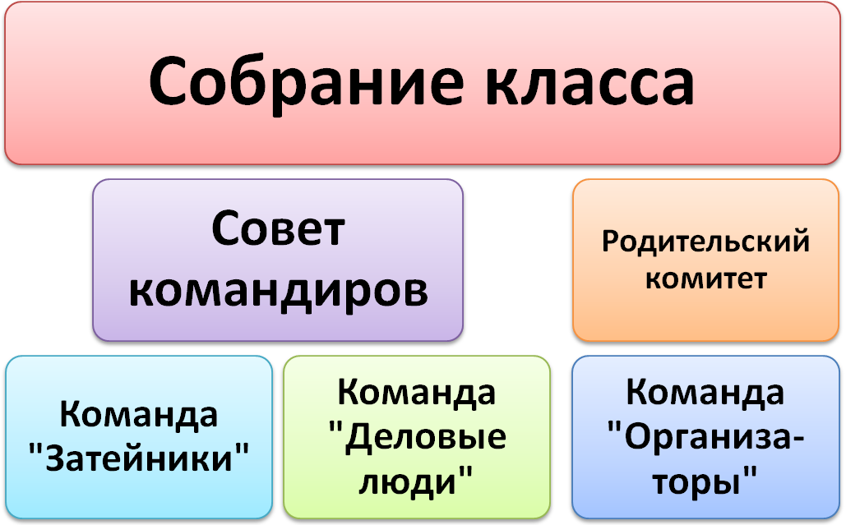

- Игры на переменах
- Конкурсы, викторины
- Трудовые мероприятия
- Связь с шефами
- Оформители
- Юные кор-респонденты
- Помощники учителя
- Работа кружков
- Миротворцы
- Дежурные по классу
- Командиры дисциплины и порядка
- Физорги
-Консуль-танты

Пояснительная записка
Различают поручения коллективные и индивидуальные, постоянные и временные, эпизодические, сложные по содержанию и простые. Принципиально важны в настоящее время групповые поручения, дающие ощущения причастности к коллективному делу, побуждающие активность ребенка.
По степени общественной значимости в классном коллективе можно разделить поручения на группы:
Первая – поручения, связанные с заботой о классе, школе, с делами детского общественного объединения.
Вторая – поручения, выполняемые в классе.
По степени и сложности организационного характера можно выделить:
поручения исполнительского характера;
поручения, требующие определенных способностей (рисовать, фотографировать и т.д.);
поручения творческого характера, которые предполагают способность придумать, разработать, сделать что-то нестандартно;
поручения, связанные с руководством группой (класс, группа младших школьников, совет дела и т.д.);
поручения инструктивного характера, когда надо учить других.

Выбор и распределение поручений определяются необходимостью конкретного коллектива учащихся, задачами воспитания личности ребенка, наличием различных видов деятельности.
В развитии системы самоуправления в классе большое значение имеет выполнение принципов, предъявляемых к работе с активом. Поэтому она строится на следующих принципах:
Принципы демократичности и выборности: выдвижение актива для избрания в органы самоуправления на основе общественного мнения. Суть принципа выборности состоит не в том, чтобы проголосовать за выдвигаемую кандидатуру, а дать ей объективную характеристику, тем самым высказать доверие.
Принцип сменяемости: А.С.Макаренко указывал на три основных фактора его соблюдения: чтобы не было завышенной самооценки у актива, чтобы возложенные на учащегося обязанности не стали ему в тягость, чтобы дать возможность каждому пройти школу руководителя, организатора, исполнителя. Данный принцип предполагает не отстранение учащегося, а смену деятельности, перемещение с одной роли на другую, обеспечение новых функций в коллективе.
Принцип отчетности: правильно организованная отчетность способствует развитию личности, является средством самооценки моральных качеств. Отчетность необходимо рассматривать как систематический метод стимулирования социальной активности и не сводить ее к разовым формам.
Принцип гласности: способствует информированности коллектива о работе органов самоуправления, выполнении общественных поручений. Здесь важно анализировать работу всех членов актива и информировать о ней всех учащихся.
Чтобы ребенок чувствовал постоянную ответственность перед коллективом и знал свои права и обязанности, активистам вручаются наказы, памятки, советы в организации выполнения поручения.

Пути привлечения учащихся к самоуправленческой деятельности
Одно из направлений развития ученического самоуправления – увеличение числа детей и подростков, принимающих участие в организации жизни класса. Это осуществляется разными путями:
постоянное расширение сферы деятельности коллектива класса;
расширение прав и обязанностей органов самоуправления;
постепенное расширение связей с другими коллективами (как в школе, так и за ее пределами);
изменение способов привлечения учащихся к выполнению организаторских функций;
изменение характера отношений в коллективе.
Самоуправление – это стиль жизни конкретного коллектива. Помогают создать этот стиль:
коллективное планирование;
организация в классе временных советов дел (творческих групп, комиссий), предназначенных для подготовки и проведения конкретных дел;
поочередное выполнение обязанностей дежурного командира;
коллективный анализ и оценка всех проведенных дел на классном собрании;
регулярные самоотчеты учащихся о выполнении поручений.

